建築物昇降機竣工檢查標準表
＜B - 20＞
項目 | 檢查項目 | 檢查標準 | 參考法令
1. | 機廂負荷載重及速度符合建築設計圖說記載 | 1.依據建築設計圖說之記載核對實際載重及設計速度  2.圖說未記載者依升降路斷面積及機坑深度、頂部安全距離判定之 | 建築法第77條之4第5項第2款
2. | 牽引槽輪轉向槽輪之直徑 | 1.可乘人昇降機絞車或捲筒之直徑須大於鋼索直徑之40倍  2.可乘人牽引式昇降機之鋼索槽輪直徑與通過該槽輪之捲揚機用鋼索直徑之比或捲揚機之捲胴直徑與捲胴之鋼索直徑之比均應40倍以上，但如槽輪與鋼索之接觸部分長度為槽輪圓周長之1/4以下時其槽輪之直徑得為鋼索直徑之36倍以上 | 建築技術規則建築設備編第114條第2項CNS10594—3.3.1
3. | 機械樑跨搭於建築物之樑、版或承重牆 | 1.支承昇降機之樑或版，應能承載該昇降機之總載量  2.前項所指之總載量，應為裝置於樑或版上各項機件重量與機廂及其設計載重在靜止時所產生最大重量之和之2倍 | 建築技術規則建築設備編第118條
4. | 機械室內設有照明及通風設備，且未設置與昇降設備無關之設施 | 1.機械室內除必需要設備外，不得設置或支持任何物體  2.機械室內應設有照明及通風設備，以利管理檢查，照明應在100LUX（米-燭光）以上 | CNS2866—4.1.1.(2)(3)
5. | 搭乘場與車廂內指示燈及按鈕 | 現場實際操作各按鈕功能及指示燈點燈是否正常
6. | 車廂尺寸 | 設計載重依機廂地面面積計算確認 | 建築技術規則建築設備編第120條  CNS10594-2.7
7. | 車廂與配重側緩衝器間隙 | 1.車廂水平停於最下層時，車廂與緩衝器間之距離加上緩衝器之衝程數值，應小於配重頂部之間隙值  2.車廂水平停於最上層時，配重底部與緩衝器間之距離及車廂水平停於最下層時，車廂底部與緩衝器間之距離應符合下表之規定 | CNS2866—4.1.10(3)(5)  （10）
額定速度（m/min） |  | 最小距離（mm） |  | 最大距離（mm）
 |  | 交流昇降機 | 直流昇降機 | 配重側 | 車廂側
彈簧器緩衝器 | 7.5以下 | 75 | 150 | 900 | 600
彈簧器緩衝器 | 超過7.5至15以下 | 150 | 150 | 900 | 600
彈簧器緩衝器 | 超過15至30以下 | 225 | 150 | 900 | 600
彈簧器緩衝器 | 超過30 | 300 | 150 | 900 | 600
油壓式緩衝器 | 不規定 |  |  | 900 | 600
註：油壓式緩衝器當高速電梯之速度超過120m/min以上時，車廂底部與緩衝器間之距離為150~300mm，配重器與緩衝器之距離為250~500mm
3.車廂完全壓縮緩衝器上時，廂底最低部分（包括任何凸出車廂底之最凸出部分）與機坑底板之間隙,，不得少於60cm但導鞋或導輪，安全擎子組和車台護板、安全裝置或其他設備，設置於距車台底板側邊向內成水平距離305mm以內者除外
8. | 昇降路內未設置與昇降機無關之管線 | 機道內除機廂及其他附屬之器械裝置外，不得裝置或設置任何物件，並應留設適當地位，以保持機廂運轉之安全 | 建築技術規則建築設備編第110條第1項  CNS10594-2.2.1  CNS2866—4.1.9（11）
9. | 強度計算與設計書、圖 | 查核強度計算與實物是否符合規定
10. | 車廂門與搭乘場門開關安全裝置 | 1.車廂門與所有出入口門應確保完全關閉，否則車廂不能運轉或保持運轉  2.昇降機出入門之連鎖裝置及開關之動作情況均應良好  3.車廂及昇降路出入口之門扉未完全關閉前，  無法使車廂昇降之裝置動作 | CNS2866—4.1.8.（9）  CNS2866—4.1.9.（10）  CNS10594—4.1.1
11. | 搭乘場門閉鎖裝置 | 車廂門與所有出入口門應確保完全關閉，否則車廂不能運轉或保持運轉 | CNS2866—4.1.8(9)
12. | 停止開關（車廂內、車廂頂、機坑） | 1.車廂內緊急停止按鈕或停止開關，其動作應確實良好，如為露出式者應與緊急呼叫裝置連接  2.車廂上部之安全開關之動作情況應無異狀  3.每一機坑，須有適當之照明並附開關及一個  停止開關，進入機坑時能易於操作 | CNS2866—4.1.8(12）  CNS2866—4.1.9(3)  CNS2866—4.1.10(19)  CNS10594-4
13. | 調速器超速開關及阻擋器動作速度 | 調速機之動作狀態：以轉速計測定其動作速度須符合下表之規定如果昇降機無法達成超速運轉時，則單獨驅動調速機，使與昇降機之速度異常增大之相同情況下測定之 | CNS2866—4.1.5
種類 | 額定速率(1)為45m/min以下者 | 額定速率(1)超過45m/min者
超速開關 | 63m/min以下時須能扳斷 | 額定速率之1.3倍以下時須能扳斷
阻擋器 | 應在超速開關扳斷之同時或以後發生動作，而且在下降速度尚未超過68m/min以前應動作 | 應在超速開關扳斷後發生動作而且在下降速度尚未超過額定速度之1.4倍前應能動作
註(1)：額定速率即設計書或規範書所記載之速率，亦即100％負載時昇降機每分鐘上昇之最高速率
註(2)：配重（Counter Weight）：配重應確實固定，並得設置安全裝置，該裝置如由調速機控制時則配重側之調速機與車廂側之調速機兩者間，配重用調速機之動作速度不可低於車廂側調速機之動作速度
14. | 電磁制動器 | 1.具有配重之昇降機，其制動裝置之制動轉矩值應高於載有相當於積載荷重之載重時，該昇降機昇降裝置之轉矩值中最大值之1.2倍以上  2.除前款昇降機外，其他昇降機制動裝置之制動轉矩值應高於載有相當於積載載重時，該昇降機昇降裝置之轉矩值中最大值之1.5倍以上  3.動力被遮斷時，該制動裝置須能自動作用  4.上述1.2項之昇降機裝置轉矩值計算中，昇降裝置之阻力不予計算但昇降裝置使用具有效率在75％以下之蝸輪齒輪機構者，可將由該齒齒輪機構阻力所生轉矩之二分之一轉矩值列計為制動轉矩 | CNS10594-3.2
15. | 緊急停止裝置（車廂、配重） | 1.安全裝置之動作狀態：完工檢查時，使車廂載重100％，高速運轉依各項規定檢查之，如事先已由工廠試驗等方式而確認其安全性時可省略之實施定期檢查時，原則上車廂載重為65kg並以最低速度依(1)、(2)規定檢查之：  (1)車廂下降中，以手試動調速機之阻擋器，車廂一旦停止後，再開牽引機以便車廂下降車廂如不繼續下降而牽引機仍繼續轉動時，即表示安全裝置已發生作用如果該安全裝置係未設調速機方式者則使安全裝置發生動作之同時把配重吊起，如車廂主索有鬆弛現象則可確定安全裝置業已動作  (2)使安全裝置在動作情況下，按（a）及（b）各項規定檢查之  (a)機械裝置及調速機鋼索不得有任何損傷  (b)緊急剎車（安全裝置）左右兩側作用平均，以水平器測量車廂床面之水平度，任何部位均應在1/30以內  2.安全裝置自動作開始至完全停止之距離：漸進式安全裝置之停止距離得由軌道面上取四點痕跡測定之，平均值須在下圖所示之範圍內  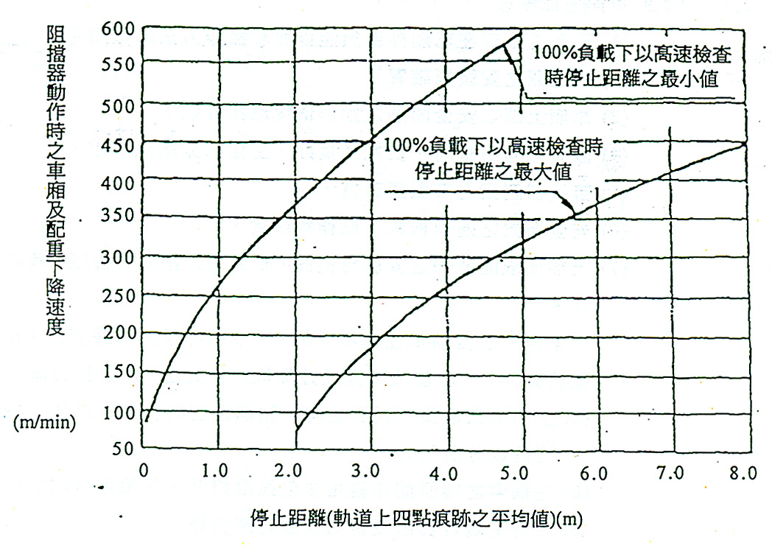 | CNS2866-4.1.6
16. | 極限開關（上、下） | 1.上部極限開關類之安裝應堅固，確實安裝在動作位置，其動作情況應良好  2.下部極限開關類之安裝應堅固，並確實安裝在動作位置，其動作狀態應良好 | CNS2866-4.1.9(7)  CNS2866-4.1.10(2)
17. | 緩衝器（車廂、配重） | 緩衝器之安裝應堅固，並須保持其良好機能，如係彈簧式緩衝器時不得有生銹腐蝕等缺點，油壓式緩衝器時，並應注意油量是否適當 | CNS2866-4.1.10(4)
18. | 連絡裝置（信號、對講機） | 1.與外部聯絡緊急呼叫裝置及通訊設備應良好  2.通訊或信號、緊急照明電源，應由電池或其他緊急電源供應 | CNS2866-4.1.8(5)  CNS2866-4.1.8（11）
19. | 過負載防止及警報裝置 | 1.客用電梯須設有超載警鈴，並使機廂門在超載時無法關閉  2.必須設置超載防止及警報裝置，該裝置在100%~110%之負載狀態時，應能發生動作 | 建築技術規則建築設備編第113條第12項  CNS2866-4.1.7
20. | 緊急照明裝置 | 1.緊急照明電源，應由電池或其他緊急電源供應  2.停電時，機廂內地面應有一勒克斯以上之照明裝置 | CNS2688-4.1.8（11）  建築技術規則建築設備編第113條第13項
21. | 門開閉間隙 | 檢查搭乘場出入門之開關及關鎖之情形時，先關閉車廂門並將操作裝置接通運轉狀態，使各階層搭乘場之出入門漸漸接近全閉位置，當車廂開始啟動時測出出入門與出入門框或其他門之最前緣間之距離，此時該距離必須符合下列之規定：  1.上下開閉式門及中央開閉式門者，當門關閉至5cm以內時車廂始得啟動，並且由搭乘場無法打開5cm以上  2.前項以外之門者，當門關閉至2cm以下時，車廂始得起動，並且由搭乘場無法打開2cm以上但如僅由車廂內使能運轉者之昇降機且其車廂門與搭乘場出入門均同時由動力開閉者，依下列之規定：  (1)關閉至5cm以下時，始得啟動，並  且由搭乘場無法打開5cm以上  (2)搭乘場出入門設有鎖閉裝置並且  出入門作動至將要關合時，即使由  搭乘場欲打開亦無法打開10cm以  上者，出入門關至10cm以下時車  廂始得啟動 | CNS2688-4.1.11（1）
22. | 油壓泵空轉防止及油溫控制裝置 | 1.泵電動機的空轉防止裝置應確實動作  2.可防止幫浦電動機空轉的裝置  3.動作油溫度如預知會達到5℃以下或60℃以上時，應設有抑制此一現象之裝置，使用水作為冷卻方式時，其配管不得與飲用水系統直接連結 | CNS11380-3.3.7  CNS11380-2.6.6  CNS11380-3.3.6
23. | 自動著床裝置 | 1.應設置可調整車廂在停止狀態下自然下降的停車自動水平裝置（以停車自動水平面為準，能在75mm以內修正者為限）  2.停車自動水平裝置，在75mm以內應確實動作 | CNS11380-2.6.3  CNS11380-4.1
24. | 防止柱塞脫落裝置 | 1.可防止柱塞與油缸脫離的裝置  2.間接式液壓昇降機之油壓外缸套（Jacket）上應設置柱塞防止脫離裝置，在碰觸前應設置停止開關，其固定及動作應確實 | CNS11380-2.6.5  CNS11380-5.5
25. | 安全閥逆止閥 | 1.當車廂上昇運轉液壓異常增高時，在使用壓力（指油泵出口壓力，以下亦同）未超過最大使用壓力（指積載載重，以額定速度上昇中的使用壓力）的1.25倍以前，可自動開始動作，使作用壓力不致超過最大使用壓力之1.5倍的裝置  2.動力消失時，可自動防止因油缸內之油，逆流以致車廂下降的裝置  3.在車廂上昇中液壓有異常增大現象時，應設有當動作壓力未超過常用壓力之125％時，能自動的開始動作，及使動作壓力不超過平常壓力之150％之安全閥  4.液壓驅動裝置之逆流防止閥，動作應確實 | CNS11380-2.6.1  CNS11380-2.6.2  CNS11380-3.3.3  CNS11380-3.3.4
26. | 絕緣測試結果 | 絕緣測試值應符合下列條件：  1.電動機主電路：  (1)電壓超過300V，須0.4MΩ以上  (2)電壓300V以下，須0.2MΩ以上  2.控制電路、信號電路、照明電路：  (1)電壓超過150V，須0.2MΩ以上  (2)電壓150V以下，須0.1MΩ以上 | CNS2866-4.1.2(3)表一
27. | 電流測試結果 | 1.鋼索式昇降機電流測試須符合下列條件：  (1)在無負載時及110％負載時，電流應為原動機之額定電流值之120％以下  (2)在100％負載時，電流應為原動機之額定電流值之110％以下  2.液壓式昇降機電流測試須符合下列條件：  (1)在100％負載時，電流應為電動機之額定電流值之135％以下  (2)在110％負載時，電流應為電動機之額定電流值之140％以下 | CNS2866-4.1.4  CNS11380-3.4
28. | 速度測試結果 | 1.鋼索式昇降機速度測試須符合下列條件：  (1)在無負載時及110％負載時，速度應為設計書或規範書記載速度之125％以下  (2)在100％負載時，速度應為設計書或規範書記載速度之90％以上，105％以下  2.液壓式昇降機速度測試須符合下列條件：  (1)在100％負載時，上昇、下降速度應為設計書或規範書記載速度之90％以上，105％以下  (2)在110％負載時，上昇、下降速度應為設計書或規範書記載速度之85％以上，110％以下 | CNS2866-4.1.4  CNS11380-3.4
29. | 車廂召回避難樓層裝置 | 應有能使設於各層及機廂之昇降控制裝置暫時停止作用，並將機廂呼返避難層或其直上層、下層之特別呼返裝置，並設置於避難層或其直上層或下層等川堂內，或該大樓之集中管理室內 | 建築技術規則設計施工篇第107條第4項
30. | 緊急運轉功能 | 應設有使機廂門維持開啟狀態仍能昇降之裝置 | 建築技術規則設計施工篇第107條第5項
31. | 緊急電源裝置 | 1.應設置緊急電源或戶外供電接頭，整座電梯應連接至緊急電源  2.緊急用昇降機時，應設有預備電源  3.緊急用昇降機，供緊急使用時，應不受其他昇降機之影響 | 建築技術規則設計施工篇第107條第7項  CNS 2866-4.1.2(4)(5)
32. | 應裝設點字、語音系統及供其使用之操作盤 | 供行動不便者使用之昇降機，應裝設點字、語音系統及供其使用之操作盤，其出入口淨寬度不得小於80公分昇降機出入口前方60公分處之地板面應設置引導設施，且應留設直徑1.5五公尺以上之輪椅迴轉空間  1.點字標示：  (1)樓層浮凸標示：昇降機門框兩側需設置樓層浮凸標示並需併設點字，樓層浮凸之中心點需距地面130公分至140公分之間，其浮凸字(阿拉伯數字或英文字母)應併列直貼、浮凸字尺寸規定如下：  (a)為單一個浮凸字時，尺寸需在寬8公分、高8公分以上  (b)為二個或二個以上浮凸字時，每一個浮凸字尺寸，以寛8公分、高8公分以上為原則，惟考量當昇降機門框兩側寛度不足時，每一個浮凸字尺寸，得為寬6公分、高8公分  (2)浮凸點字板：昇降機外側各樓層操作盤(供輪椅使用操作盤除外)及機廂內直式操作盤之按鈕旁需設置浮凸點字板  2.語音系統：報知樓層數、行進方向和門開關情形  3.操作盤：  (1)直式操作盤：操作盤之按鈕旁需設置浮凸點字板  (2)橫式操作盤：操作盤之按鈕需在坐輪椅者手可及之範圍操作盤之設置高度為該中心線距地面80至100公分之間  (3)昇降機外側各樓層設置供輪椅使用之操作盤，其設置高度為該中心線距地面80至110公分之間  4.其他  (1)扶手：機廂內除開門之一側外，需於壁面設置扶手，扶手之設置寬度與機廂同寛，應與壁面保留可供握持之間隔，扶手需固定不轉動  (2)後視鏡：機廂面對門之一側需設置後視鏡，寛度與機廂同寬，其高度可供輪椅使用者觀察後方和操控輪椅 | 建築技術規則設計施工編第174條  公共建築物供行動不便者使用設施與設備設計施工手冊
內政部訂定

